
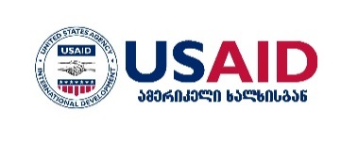
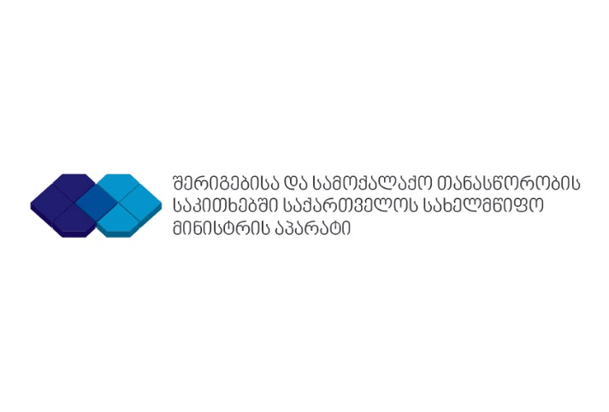
სტაჟირება
„ქართულ ენაში მომზადების საგანმანათლებლო პროგრამით“
(1+4 პროგრამით) მოსარგებლე პირებისათვის

სასტუმრო „ქორთიარდ მარიოტი“

14 მარტი, 2018 წელი

დღის წესრიგი

15:00 მისასალმებელი სიტყვა

ქეთევან ციხელაშვილი
შერიგებისა და სამოქალაქო თანასწორობის საკითხებში საქართველოს სახელმწიფო მინისტრი

ლია გიგაური
საქართველოს განათლებისა და მეცნიერების მინისტრის მოადგილე
ეკატერინე ქარდავა
საქართველოს საჯარო სამსახურის ბიუროს უფროსი

თამარა სირბილაძე
აშშ-ის საერთაშორისო განვითარების სააგენტოს სოციალური განვითარების მიმართულების ხელმძღვანელი

ლაშა ჯუღელი
საქართველოს გაეროს ასოციაციის
PITA-ს პროგრამის ხელმძღვანელი

15:25 -15:35 სტაჟირების პროგრამის პრეზენტაცია
ქეთევან ციხელაშვილი
საქართველოს სახელმწიფო მინისტრი

15:35-15:50 დისკუსია/ შეხვედრის შეჯამება

